Il gruppo Würth Elektronik eiSos allarga la sua gamma di connettori per morsetti:
Nuovi prodotti e altre dimensioni modulari

Waldenburg, Germania, 17 settembre 2015

Il gruppo Würth Elektronik eiSos integra con nuovi prodotti i connettori per morsetti della serie WR-TBL, messi a punto secondo il principio wire-protection system. Sono in totale otto nuove serie che vanno a integrare la gamma prodotti esistente finora, sia nella dimensione modulare di 5,00 mm sia nelle dimensioni di 7,5 mm e 10 mm con nuovi connettori. I connettori per morsetti sono certificati conformemente alle norme americane UL/cUlus e tedesca VDE. Hanno un carico massimo di corrente fino a 24 A/750 V_{AC} e si adattano a temperature d´esercizio che vanno da -30 a +120 °C.

I connettori per morsetti, in parte allineabili in serie modulare, vanno a supporto di una vasta gamma di sezioni cavi che va da una sezione di AWG30 (0,05 mm²) ad una sezione massima di AWG12 (3,31 mm²).

Tutti i prodotti sono disponibili a magazzino. Sono da subito a Vostra disposizione e gratuitamente dei campioni della nuova serie prodotti WR-TBL.

Per ulteriori informazioni consultare il sito:www.we-online.com

Immagini disponibili
Le seguenti immagini possono essere scaricate da internet e stampate: http://www.htcm.de/kk/wuerth
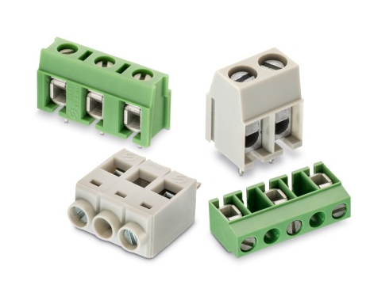

Foto di: Würth Elektronik eiSos
Connettori per morsetti della serie WR-TBL secondo il principio salvafilo

Informazioni sul gruppo Würth Elektronik eiSos

La società Würth Elektronik eiSos GmbH & Co. KG è produttrice di componenti elettronici ed elettromeccanici per il settore dell'elettronica. Würth Elektronik eiSos fa parte del gruppo Würth, leader mondiale nelle tecniche di montaggio e di fissaggio. L'azienda offre impiego a 6.100 dipendenti e nel 2014 ha registrato un fatturato di circa 400 milioni di Euro. L'azienda è attiva in 50 Paesi.

Gli stabilimenti in Europa, Asia e America riforniscono una clientela sempre crescente a livello mondiale. La gamma di prodotti comprende componenti per la compatibilità elettromagnetica (CEM), induttività, trasduttori, componenti HF, varistori, condensatori, Power Module, LED, connettori, elementi per la fornitura di energia, interruttori e tecniche di connessione.

Würth Elektronik eiSos è uno dei maggiori produttori europei di componenti passivi.

Würth Elektronik: more than you expect!

